Федеральное государственное бюджетное образовательное учреждение высшего образования

«Сибирский государственный университет телекоммуникаций и информатики»

(СибГУТИ)

Кафедра вычислительных систем

РАСЧЕТНО-ГРАФИЧЕСКОЕ ЗАДАНИЕ

по дисциплине «Функциональное и логическое программирование»

Вариант____

Выполнил:

Студент: гр. ИВ-722

Чунихин А.А.

Работу проверил:

Ассистент кафедры:

Бочкарев Б.В.

Задания

1) Удалите из списка все повторные вхождения элементов. Например, [1,2,1,4,1,2,3]-> [1,2,4,3].

2) Запишите в новый файл все строки исходного файла, содержащие в качестве фрагмента заданную строку, которая вводится с клавиатуры.

3) Создайте базу данных городского транспорта: название транспорта, номер маршрута, список остановок. Определите, на каких маршрутах можно добраться от одной остановки до другой без пересадок. Названия остановок вводятся с клавиатуры.

Задание 1

Listing:

|  |
| --- |
| list_to_set([],X). |

Results:

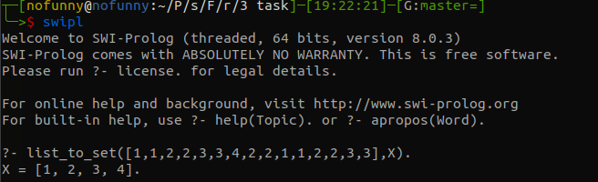

Задание 2

Listing:

|  |
| --- |
| goal:-  write('Введит нужную подстроку: '),nl,  read(STR),  open('in.txt', read, INTEXT),  set_input(INTEXT),  walk(INTEXT, L),  close(INTEXT),  findall(X, (member(X, L), sub_string(X, _, _, _, STR)), OUT),  (exists_file('out.txt'), delete_file('out.txt'), ! ; true),  open('out.txt', write, OUTFILE),  set_output(OUTFILE),  out(OUTFILE, OUT),  close(OUTFILE).  walk(_, []):-  at_end_of_stream,  !.  walk(F, [H|T]):-  read_line_to_codes(F, COD),  string_codes(H, COD),  walk(F, T).  out(_, []):-  !.  out(R,[H|T]):-  writeln(H),  out(R, T). |

Results:

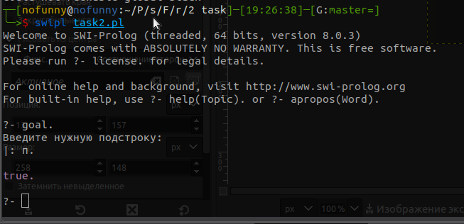

in.txt

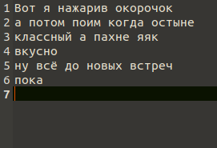

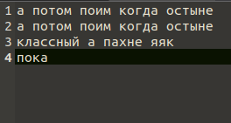out.txt

Задание 3.

Listing:

|  |
| --- |
| :-dynamic information/3.  start:-consult('database.txt'),  listing(information/3),  show_menu.  show_menu:-repeat,  writeln('0 – Показать базу данных'),  writeln('1 – Добавить запись в БД'),  writeln('2 – Удалить запись из БД'),  writeln('3 – Найти маршрут'),  writeln('4 – Выход'),nl,  write('Введите Ваш выбор: (1-4) '),  read(X),  nl,  X<5,  process(X),nl,  X=4,!.  process(0):-listing(information/3).  process(1):-writeln('Тип Транспорта:'),  read(Transport),  writeln('Номер маршрута: '),  read(Number),  write('Остановки: '), read(Ost),  assertz(information(Transport,Number,[Ost])).  process(2):-  repeat,  writeln('Какой маршрут удалить? (-1 - для выхода)'),  writeln('Тип транспорта'),  read(Transport),  (Transport == -1, !),  writeln('Номер'),  read(Number),  retract(information(Transport,Number,N1)).  process(3):-writeln('Введите название остановки №1'),  read(X),  writeln('Введите название остановки №2'),  read(Y),  information(N1,N2,N3),  member(X,N3),  member(Y,N3),  write(N1),  write(' '),  write(N2), nl, fail.  process(4):-!.  insert(X,L,[X|L]). |

Results:

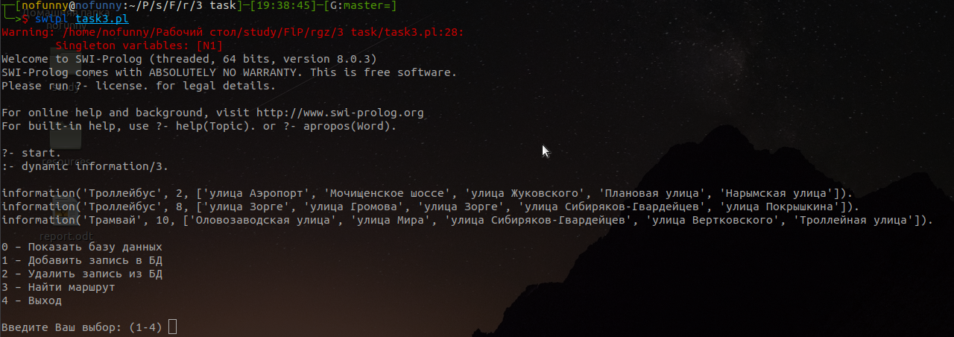

Add:

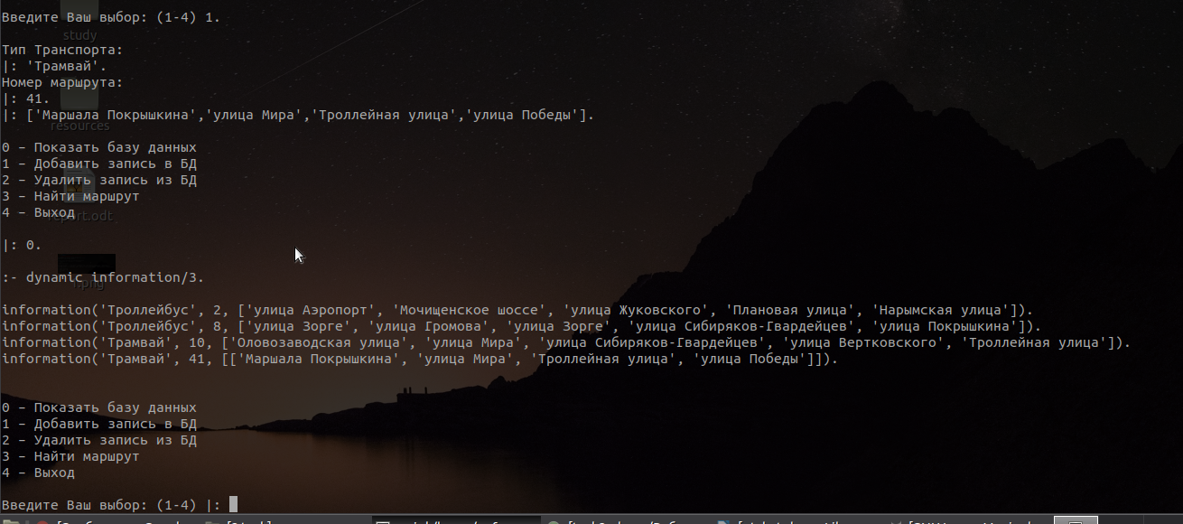

Delete:

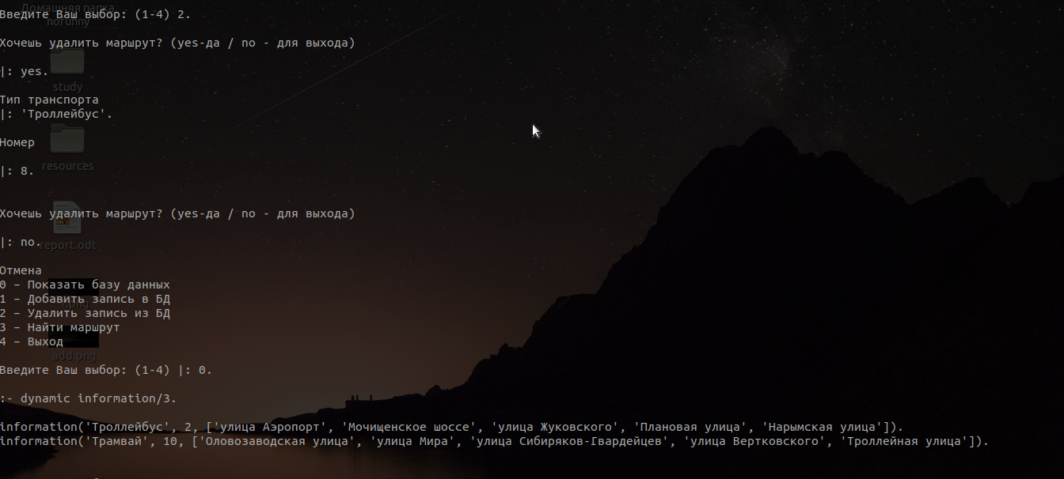

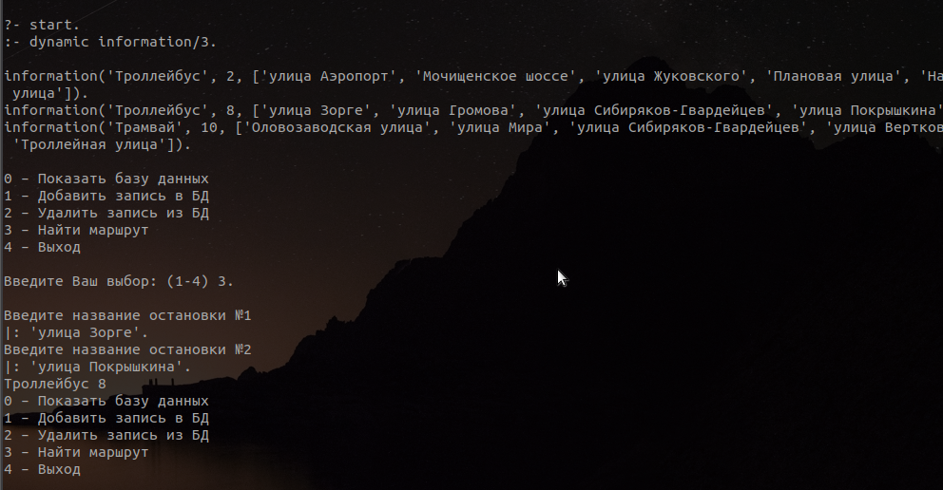Search